ПРАКТИЧНА РОБОТА №4

Тема: Прилади радіаційного, хімічного та дозиметричного контролю. Оцінка радіаційної та хімічної обстановки
Мета: навчити студентів працювати з дозиметричними приладами та приладами хімічної розвідки та правильно інтерпретувати результати і показання приладів. Навчити майбутніх фахівців швидко виявляти небезпеку ураження людей радіоактивними, отруйними та сильнодіючими отруйними речовинами і оцінювати радіаційну, хімічну обстановку з урахуванням її впливу на організацію спасіння людей.
План практичного заняття
4.1. Прилади радіаційної та хімічної розвідки і дозиметричного контролю
4.2. Оцінка радіаційної та хімічної обстановки при аварії на атомних електростанціях та на хімічно небезпечних об’єктах
4.2.1. Оцінка радіаційної обстановки при аварії на АЕС
4.2.2. Оцінка хімічної обстановки при аварії на ХНО
Термінологічний словник
Радіаційна обстановка – це масштаб і ступінь радіоактивного забруднення місцевості, які впливають на дії формувань ЦО, населення і роботу об'єктів народного господарства. Радіаційна обстановка може бути виявлена і оцінена за даними прогнозу і розвідки.
Хімічна зброя – вид зброї масового ураження, дія якої заснована на токсичних властивостях хімічних речовин. Головними компонентами хімічної зброї є бойові отруйні засоби та їхнє застосування, включаючи носії, прилади та пристрої керування, які використовуються для доставляння хімічних боєприпасів до цілі.
Ядерна зброя – зброя, дія якої заснована на використанні енергії, що вивільняється під час ядерних реакцій. Належить до зброї масового ураження.
Дозиметр – прилад для вимірювання дози або потужності дози іонізуючого випромінювання, отриманої приладом (і тим, хто ним користується) за деякий проміжок часу, наприклад, за період перебування на деякій території або за робочу зміну. Вимірювання вищезгаданих величин називається дозиметрією.
Дегазація хімічна базується на взаємодії хімічних речовин із отруйними речовинами для створення нетоксичних речовин: протиранням дегазаційним розчином зараженої поверхні, або обробка хлорним вапном.
Дезактивація – знешкодження радіоактивного або хімічного забруднення поверхні ґрунту чи предметів.
Бекерель – одиниця активності в системі CI (Бк). Один бекерель дорівнює одному ядерному перетворенню в секунду або 0,027 нКі.
Грей (Гр) – одиниця поглиненої дози іонізуючого випромінювання (у системі CI).
Перша група – регламенти для контролю за практичною діяльністю, метою яких є додержання опромінення персоналу та населення на прийнятному для індивідууму та суспільства рівні, а також підтримання радіаційно-прийнятного стану навколишнього середовища та технологій радіаційно-ядерних об'єктів як з позицій обмеження опромінення персоналу та населення, так і з позицій зниження імовірності виникнення аварій на них. До цієї групи входять: ліміти доз; похідні рівні: допустимі рівні та контрольні рівні.
Друга група – регламенти, що мають за мету обмеження опромінення людини від медичних джерел. До цієї групи входять: рекомендовані рівні.
Третя група – регламенти щодо відвернутої внаслідок втручання дози опромінення населення в умовах радіаційної аварії. До цієї групи входять: рівні втручання та рівні дії.
Четверта група – регламенти щодо відвернутої внаслідок втручання дози опромінення населення від техногенно-підсилених джерел природного походження. До цієї групи входять: рівні втручання та рівні дії.
Категорія А (персонал) – особи, які постійно чи тимчасово працюють безпосередньо з джерелами іонізуючих випромінювань.
Категорія Б (персонал) – особи, які безпосередньо не зайняті роботою з джерелами іонізуючих випромінювань, але у зв'язку з розташуванням робочих місць в приміщеннях та на промислових майданчиках об'єктів з радіаційно-ядерними технологіями можуть отримувати додаткове опромінення.
Категорія В – все населення.
Індикатори – найпростіші прилади радіаційної розвідки. За допомогою цих приладів вирішується завдання виявлення випромінення та орієнтовної оцінки потужності дози, головним чином β- та γ -випромінювання. За допомогою індикаторів можна встановити: збільшується чи зменшується потужність дози. До цієї групи відноситься прилад ДП-64.
Рентгенометри – призначені для визначення потужності дози рентгенівського або γ-випромінювання, їх діапазон виміру від сотих долей рентгена до декількох сот рентгенів на годину. До цієї групи відносяться прилади ДП-5В.
Радіометри (вимірювачі радіоактивності) – призначені для визначення ступеня радіоактивного забруднення поверхонь обладнання, техніки, одягу, взуття, об'ємів повітря, продуктів харчування, фуражу головним чином альфа та бета частинками. За допомогою радіометрів можливе вимірювання невеликих рівнів гама-випромінювань.
Військовий прилад хімічної розвідки (ВПХР) призначений для визначення у повітрі, на місцевості і на бойовій техніці ОР імовірного противника, таких як: заріна, зомана, іпріта, фосгена, синильної кислоти, хлорциана, а також парів V-газів. Принцип виявлення та визначення ОР заснований на зміні фарбування індикаторів при взаємодії з ОР. В залежності від того, який був взятий індикатор і як він змінив фарбування, визначають тип ОР, а порівняння інтенсивності отриманого зафарбування з кольоровим еталоном дозволяє судити о приблизній концентрації ОР в повітрі або про щільність зараження.
Дегазація – розкладання отруйних речовин до нетоксичних продуктів і видалення їх із заражених поверхонь. Проводиться за допомогою спеціальних технічних засобів і дегазуючих речовин. а також за допомогою води, органічних розчинників, миющих розчинів. До дегазуючих речовин відносяться хімічні сполуки, що вступають у реакцію з отруйними речовинами і перетворюють їх у нетоксичні сполуки. До них відносяться: хлораміни, їдкі луги, сода, аміак та ін.
Дезінфекція – знищення в зовнішньому середовищі збудників заразних хвороб.
Санітарна обробка – комплекс заходів щодо ліквідації зараження особового складу формувань і населення радіоактивними, отруйними речовинами або бактеріальними засобами. Підрозділяється на часткову і повну.
Під частковою санітарною обробкою мається на увазі механічне очищення й обробка відкритих ділянок шкіри, зовнішніх поверхонь одягу, взуття, засобів індивідуального захисту або протирання за допомогою індивідуальних протихімічних пакетів. Вона проводиться в осередку ураження, носить характер тимчасової міри і має на меті запобігти небезпеці вторинного зараження людей.
Повна санітарна обробка – знезаражування тіла людини дезинфікуючою рецептурою, обмивка людей зі зміною білизни і одягу, дезінфекція знятого одягу. Мета обробки – повне знезаражування від радіоактивних, отруйних речовин і бактеріальних засобів одягу, взуття. засобів індивідуального захисту, поверхні тіла і слизових оболонок.
Гама-випромінювання – це електромагнітні хвилі, аналогічні рентгенівським променям. Поширюються в повітрі зі швидкістю 300 000 км/с. Проникають через товщу різноманітних матеріалів. Небезпечні для людей, іонізують клітини організму.
Бета-випромінювання – це потік електронів, які називаються бета-частинками. Швидкість їх руху досягає швидкості світла. Проникаюча здатність їх менша за гама-випромінювання, але іонізуюча дія в сотні разів більша.
Альфа-випромінювання – це потік ядер атомів гелію, які називають альфа-частинками. Висока іонізуюча дія. Область розповсюдження частинок у повітрі сягає всього 10 см, а в твердих та рідких тілах - ще менше. Одяг індивідуального захисту повністю затримує альфа-частинки. Висока іонізуюча дія альфа-частинок небезпечна у разі проникнення всередину організму. В зоні ядерного вибуху іонізуюче випромінювання не має ні кольору, ні запаху - людина їх не відчуває.

Прилади хімічної розвідки і контролю зараження

Виявлення і визначення концентрацій отруйних і сильнодіючих отруйних речовин приладами хімічної розвідки ґрунтується на методі хімічного експрес-аналізу з використанням індикаторних трубок. Принцип дії всіх приладів хімічної розвідки і контролю зараження однаковий і ґрунтується на зміні забарвлення індикаторів при взаємодії з хімічними речовинами. Залежно від індикатора і зміни його забарвлення, визначають тип OP, a порівняння інтенсивності одержаного забарвлення з кольоровим еталоном дає можливість визначити приблизну концентрацію небезпечної хімічної речовини або щільність забруднення.
Військовий прилад хімічної розвідки (ВПХР) (рис. 4.1.) призначений для виявлення і оцінки концентрації бойових отруйних речовин у повітрі, на місцевості, техніці, транспорті.
За допомогою ВПХР можна визначити зарин, зоман, Ві-Ікс, іприт, фосген, дифосген, синильну кислоту, хлорціан при температурі плюс 4-40°С і мінус 4-40°С та відносній вологості повітря до 100%.
Основні частини приладу приведено на рис. 4.1. Насос призначений для прокачування досліджуваного повітря через індикаторні трубки. В рукоятці штока є ампуловідкривач. На головці насосу розміщений ніж для надрізання і заглиблення при обламуванні
кінців індикаторних трубок.

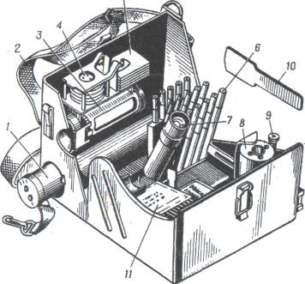 | - – ручний насос;  - – плечовий ремінь; 3 – насадка до насоса;  4 – захисні ковпачки до насадки; 5 – протидимові фільтри;  6 – піропатрони до грілки; 7 – електричний ліхтарик; 8 – грілка;  - – штир;  - – лопатка;  - – касети з індикаторними трубками.
Рисунок 4.1 – Військовий прилад хімічної розвідки (ВПХР)
Індикаторні трубки (IT) – скляні запаяні трубки, в середині яких знаходяться ампули з реактивами і наповнювачами. IT маркіровані кольоровими кільцями, що показують, яку ОР можна визначати за допомогою даної трубки.
В комплекті ВПХР передбачено три види індикаторних трубок (IT) (рис. 4.2.):
- з одним червоним кільцем і червоною крапкою для визначення ОР нервово-паралітичної дії зарину, зоману, VX-газів (Ві-Ікс) і фосфорутримуючих СДОР (пестицидів типу сірчистого ангідриду);
- з трьома зеленими кільцями для визначення ОР загальноотруйної дії синильної кислоти і хлорціану, ОР задушливої дії фосгену і дифосгену, а також хлорутримуючих СДОР;
- з одним жовтим кільцем для визначення ОР шкірнонаривної дії
іприту та СДОР аміаку.

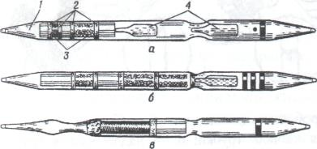 | 1– корпус трубки; 2 – ватні тампони; 3 – наповнювач;  4 – ампули з реактивами.
а – зарину і VX-газів; б – фосгену, синильної кислоти і хлорціану; в – іприту;
Рисунок 4.2 – Індикаторні трубки для визначення ОРВони укладені в паперові касети по 10 штук. Для визначення ОР типу Сі-Ес і Бі-Зет призначені трубки ІТ-46. До комплекту вони не входять і постачаються окремо.
Насадка до насоса призначена для роботи з насосом у диму, при визначенні ОР на місцевості, різних об’єктах, у ґрунті і сипких матеріалах.
Грілка призначена для підігрівання індикаторних трубок під час виявлення ОР при температурі навколишнього повітря від мінус 40° до плюс 15°С. Грілкою користуються при визначенні іприту при температурі нижче +15°С, зоману – нижче 0°С, а також для відтаювання ампул в індикаторних трубках.
Протидимні фільтри застосовують при визначенні ОР у диму, повітрі, в якому є речовини кислого характеру, в сипких матеріалах, а також для відбору проб диму.
Захисні ковпачки призначені для розміщення в них проб ґрунту, сипких матеріалів і захисту внутрішньої поверхні лійки насадки від зараження краплями стійких ОР.

Робота з приладами хімічної розвідки і контролю зараження
Методика визначення ОР. Визначення ОР проводять в протигазі та захисному одязі. Визначення бойових отруйних речовин Ведуть залежно від їх небезпеки у такій послідовності: спочатку зарину, зоману, VX-газів (IT з червоним кільцем і крапкою); потім – фосгену, дифосгену синильної кислоти і хлорціану (IT з трьома зеленими кільцями) і в останню чергу – іприту (IT з жовтим кільцем).
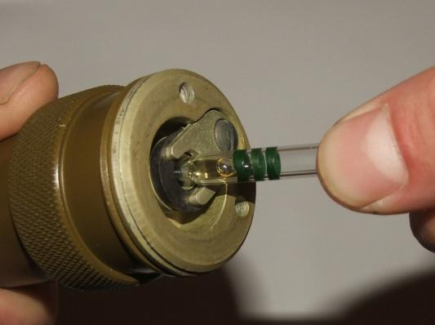 А | 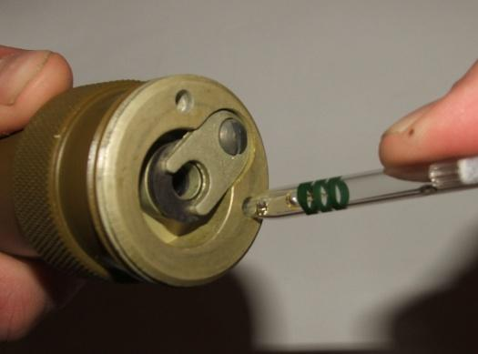 Б
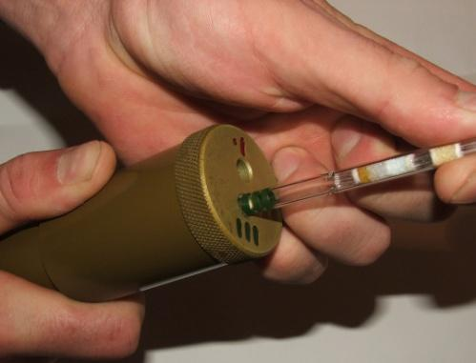 В | 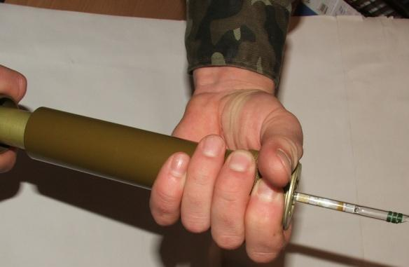 Г

а – надрізання кінчика трубки; | в – розбивання внутрішніх ампул;
б – надломування трубки; | г – прокачування повітря через трубку.
Рисунок 4.3 – Порядок роботи з індикаторними трубками:

Визначення ОР у повітрі.
Для визначення ОР нервово- паралітичної дії в небезпечних концентраціях (0,00005-0,1 мг /л і більше) необхідно взяти дві індикаторних трубки з червоним кільцем і крапкою. Користуючись ножем, на головці насоса надрізати (рис. 4.3, а, б), а потім відламати кінці індикаторних трубок, далі ампулорозкривачем з червоною рискою і крапкою розбити верхні ампули обох трубок (рис. 4.3, в), для цього вставити відкриту IT маркірованим кінцем в отвір ампулорозкривача насоса з маркіруванням того ж кольору, насос при цьому потрібно держати вертикально, a IT підводити в отвір ампулорозкривача знизу повертаючи IT, натиснути ним на штир ампулорозкривача так, щоб розбити в трубці ампулу, при цьому вміст ампули повинен зволожити наповнювач трубки. Потім витягнути IT і, взявши за верхи маркіровані кінці, 2-3 рази струснути їх навідліг. Одну із трубок не маркірованим кінцем вставити в насос і прокачати 5-6 разів через неї повітря (рис. 4.3, г), через другу – контрольну – повітря не прокачувати.
Потім ампулорозкривачем розбити нижні ампули обох трубок і після струшування їх спостерігати за зміною забарвлення наповнювачів. Збереження червоного кольору наповнювача в дослідній трубці після пожовтіння його в контрольній вказує на наявність ОР У небезпечних концентраціях; одночасне пожовтіння наповнювача в обох трубках – на відсутність ОР у небезпечних концентраціях.
Вміст цих же ОР у малонебезпечних концентраціях (5-10⁻⁷ мг/л) визначають у такій же послідовності, але роблять 50-60 качків насосом, нижні ампули розбиваються не зразу, а через 2-3 хв. після прокачування повітря. Крім цього, в жарку погоду (35°С і вище) нижню ампулу в контрольній трубці розбивають через 15 секунд з моменту струшування дослідної трубки.
ОР в малих концентраціях присутні, якщо до моменту утворення жовтого забарвлення в контрольній трубці збережеться червоний колір верхнього шару наповнювача дослідної трубки. Зміна кольору до жовтого або рожево-оранжевого вказує на відсутність ОР нервово-паралітичної дії в малонебезпечннх концентраціях.
Незалежно від одержаних результатів обстежують повітря на наявність фосгену, хлорціану і синильної кислоти за допомогою індикаторної трубки з трьома зеленими кільцями. Послідовність роботи така: надпиляти трубку, обламати кінці, розбити ампулу, вставити трубку не маркірованим кінцем у насос, зробити 10-15 качків насосом; дивитися на забарвлення верхнього і нижнього шарів наповнювача; верхній шар забарвлюється від фосгену і дифосгену, нижній – від хлорціану або синильної кислоти (або хлорціану і синильної кислоти, одночасно) і порівняти забарвлення наповнювача з еталоном, нанесеним на касеті для індикаторних трубок з трьома зеленими кільцями.
При необхідності визначити, від якої ОР виникло забарвлення нижнього шару, потрібно надпиляти другу трубку, обламати кінці, розбити ампулу, вставити не маркірованим кінцем у насос, зробити 10-15 качків. Подивитися забарвлення. Відсутність рожево- малинового забарвлення в трубці свідчить про наявність у повітрі тільки синильної кислоти.
Після цього визначають наявність у повітрі парів іприту індикаторною трубкою з одним жовтим кільцем, для цього: обламати кінці, вставити в насос, зробити 60 качків, вийняти трубку із насоса, витримати 1 хв і визначити ступінь небезпеки ОР відповідно до еталону на касеті для індикаторних трубок з одним жовтим кільцем.
Для виявлення ОР у диму із застосуванням протидимного фільтра необхідно підготувати IT згідно з інструкцією ОР і вставити насос, надіти насадку на головку насоса, закріпити протидимний фільтр, зробити необхідну кількість качків; зняти фільтр і насадку, вийняти IT і визначити ступінь небезпеки за рекомендаціями для даної ОР.
Під час обстеження повітря при низьких температурах на наявність ОР нервово-паралітичної дії за допомогою індикаторних трубок з червоним кільцем і крапкою, роботу виконують у такій послідовності: вставити патрон грілки в центральний отвір корпуса грілки, штирем грілки через отвір у ковпачку патрона розбити ампулу, що знаходиться в ньому (штир повинен бути заглиблений в патрон повністю), повертаючи штир, пересвідчитися в тому, що ампула розбита, після чого штир вийняти; вставити дві IT (одна дослідна, інша контрольна) у бокові гнізда грілки до відтавання ампул (тривалість відтавання залежно від температури становить від 0,5 до 3 хв), після відтавання трубки вийняти; надпиляти і обламати кінці трубок, розбити верхні ампули, 2-3 рази енергійно струснути і прокачати повітря через дослідну трубку 5-6 разів, контрольну трубку тримати в штативі; після прокачування повітря вставити трубки не маркірованими кінцями в гнізда грілки на 1 хв, після цього розбити нижні ампули дослідної і контрольної трубок і струснути їх; спостерігати за зміною забарвлення наповнювача трубок.
Визначення наявності бойових отруйних речовин індикаторними трубками з трьома зеленими кільцями при мінусових температурах і трубками з жовтим кільцем при температурі нижче 15°С проводиться із застосуванням грілки. Трубки підігрівають у грілці 1-2 хв, потім визначають зараженість повітря так, як описано для кожної групи ОР. Необхідно пам’ятати, що перегрівання трубок призводить до їх псування.

Визначення ОР на місцевості, техніці, одязі та різних предметах.
Наявність ОР у навколишньому середовищі визначають спочатку за зовнішніми ознаками. Найбільш характерними з них є маслянисті краплі, плями, бризки, калюжі, підтікання на землі, снігу, рослинності, техніці та різних предметах, зміна забарвлення рослинності або в’янення.
За зовнішніми ознаками можна визначити давність зараження. При зараженні приблизно до 2 годин рослинність, техніка, різні предмети вкриті краплями ОР різної величини. Через 8-12 годин після зараження рослинність набуває бурого (до чорного) забарвлення, на техніці і одягу краплі ОР висихають і стають малопомітними.
На ділянках місцевості, заражених більше доби, краплі ОР найчастіше відсутні, а рослинність сильно змінює своє забарвлення.
Щоб визначити ОР, треба підготувати індикаторні трубки так,
як було вказано. Вставити трубку в головку насоса, надіти насадку, залишивши відкинутим притискне кільце, надіти на лійку насадки захисний ковпачок, прикласти насадку до зараженого предмету так, щоб лійка накривала ділянку з найбільш різко вираженими ознаками зараження. Прокачати через індикаторну трубку повітря. Вийняти ІТ визначити ступінь небезпеки ОР.
Для виявлення ОР у ґрунті і сипучих матеріалах – підготувати і вставити в насос відповідну індикаторну трубку, накрутити на насос насадку і надіти на лійку захисний ковпачок. Зняти з приладу лопатку і взяти пробу з верхнього шару ґрунту (снігу) або сипучого матеріалу в найбільш зараженому місці. Взяту пробу насипати в ковпачок до країв. Накрити ковпачок із пробою протидимним фільтром і закріпити його, прокачати через індикаторну трубку повітря. Відкинути притискне кільце, зняти протидимний фільтр, пробу, ковпачок і насадку. Вийняти з насоса індикаторну трубку і визначити ступінь небезпечності ОР.
Практичне завдання:
1. Записати технічні характеристики та будову приладів радіаційної розвідки ДП-5А (Б); ДП-70, ІД-11 та ДП-ЗБ.
2. Записати будову та підготувати до роботи прилади дозиметричного контролю: дозиметри ДКП-50А (комплекти дозиметрів ДП-24 і ДП-22В) та індивідуальні дозиметри ІД-1;
3. Записати будову, технічні характеристики та правилами роботи з приладами хімічної розвідки: ПХР-МВ, автомобільною лабораторією.
4. Ознайомлення з методикою оцінки радіаційної обстановки після ядерного вибуху та при аварії на атомній електростанції.
5. Ознайомлення з методикою оцінки хімічної обстановки при аваріях на хімічно небезпечних об'єктах.

